Формирование познавательных УУД 2 класс.
Задание № 1. В таблице дано описание четырёх цветных фигур.
Цвет | Форма | Размер
Жёлтый  Зелёный  Красный  Красный | □ | Большой  Большой  Маленький  Большой
Витя выбрал одну из этих фигур. Известно, что это большая фигура, не красная и не треугольник. Определи и отметь цвет этой фигуры.
а) красный б) зелёный в) жёлтый

Задание № 2.
Даны ряды чисел. Необходимо заметить особенность составления каждого ряда и записать в нём 4 следующих числа:
а) 6, 9, 12, 15, 18, 21, …;
б) 5, 10, 15, 20, 25, 30, …;
в) 3, 7, 11, 15, 19, 23, …;
г) 16, 12, 15, 11, 14, 10, …;
д) 25, 24, 22, 21, 19, 18, …;

Задание № 3.
Справа по клеточкам нарисуй рыбку так, чтобы она плыла в том же направлении.

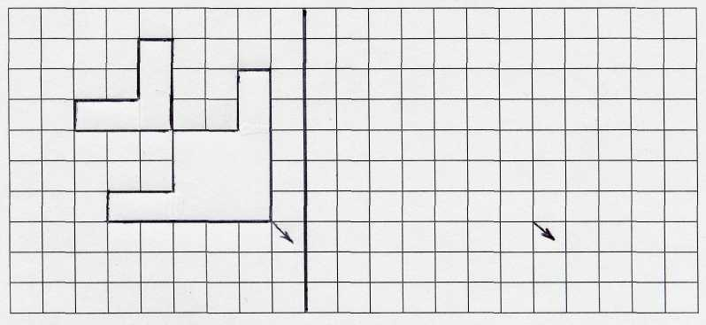
Задание № 4
- Обведи номера вопросов, которые подходят к данному условию
- Выбери любой из них и реши получившуюся задачу.
Условие | Вопросы
Для украшения класса ученики сделали 9 гирлянд, фонариков в 6 раз больше, чем гирлянд, а флажков на 6 больше, чем фонариков. | 1) Сколько гирлянд сделали ученики?  2) Сколько цепочек сделали ученики?  3)Сколько фонариков сделали ученики?  4) Сколько флажков сделали ученики?  5) Сколько всего украшений сделали ученики?  6) Каких украшений и на сколько меньше сделали ученики – гирлянд или фонариков?  7) На сколько меньше сделали фонариков , чем флажков?  8) На сколько больше сделали флажков , чем гирлянд?

